1)Непрерывная случайная величина задана ее плотностью распределения

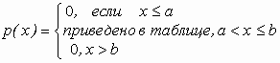

Найти параметр С, функцию распределения, математическое ожидание, дисперсию, вероятность попадания случайной величины в интервал [a , b ] и квантиль порядка *p*.



2) Суточное потребление электроэнергии исправной печью является случайной величиной, распределенной по нормальному закону со средним 1000 кВт/ч и СКО s . Если суточное потребление превысит 1100 кВт, то по инструкции печь отключают и ремонтируют. Найти вероятность ремонта печи. Каким должно быть превышение по инструкции, чтобы вероятность ремонта печи была равна 0,02? 